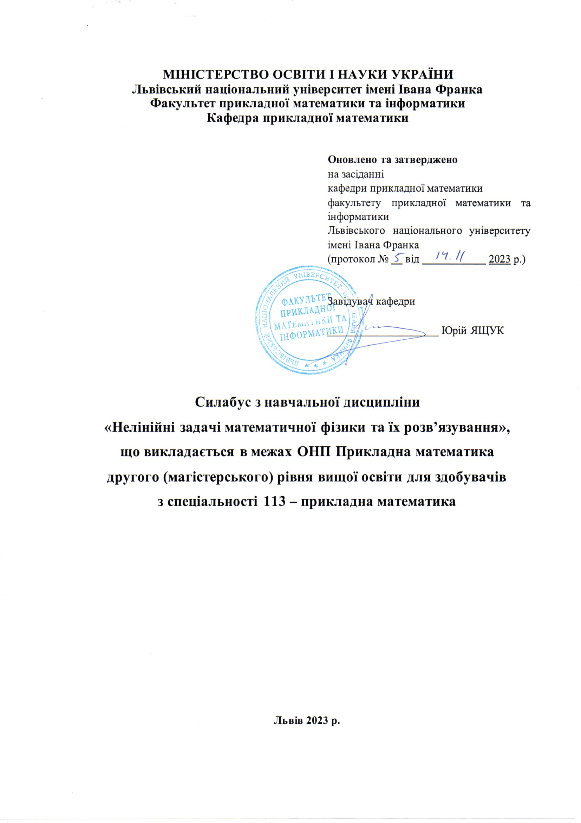

Назва дисципліни | Нелінійні задачі математичної фізики та їх розв’язування
Адреса викладання дисципліни | Головний корпус ЛНУ ім. І. Франка  м. Львів, вул. Університетська 1
Факультет та кафедра, за якою закріплена дисципліна | Факультет прикладної математики та інформатики  Кафедра прикладної математики
Галузь знань, шифр та назва спеціальності | 11 – математика та статистика  113 – прикладна математика
Викладачі дисципліни | Стягар Андрій Орестович, доцент кафедри прикладної математики  Переймибіда Андрій Андрійович, доцент кафедри прикладної математики
Контактна інформація викладачів | andriy.styahar @lnu.edu.ua; https://ami.lnu.edu.ua/employee/stiahar-a-o ;  andrii.pereimybida @lnu.edu.ua;  https://ami.lnu.edu.ua/employee/pereymybida-andriy-andriyovych  Головний корпус ЛНУ ім. І. Франка, каб. 278.  м. Львів, вул. Університетська 1
Консультації з питань навчання по дисципліні відбуваються | Консультації в день проведення лекцій/лабораторних занять (за попередньою домовленістю).
Сторінка курсу | https://ami.lnu.edu.ua/course/neliniyni-zadachi-matematychnoi-fizyky-ta-ikh-rozv-iazuvannia-prykladna-matematyka-1-9
Інформація про дисципліну | Дисципліна «Нелінійні задачі математичної фізики та їх розв’язування» є нормативною дисципліною з спеціальності 113 – прикладна математика для ОНП «Прикладна математика», яка викладається в 1-му семестрі в обсязі 4,5 кредити (за Європейською Кредитно-Трансферною Системою ECTS).
Коротка анотація дисципліни | Курс розроблено таким чином, щоб надати учасникам знання теоретичних та практичних аспектів застосування числових методів та сформувати навички розв’язування нелінійних задач математичної фізики. Тому у курсі представлено огляд теоретичних прийомів та числових методів для аналізу та розв’язування нелінійних задач математичної фізики, розглянуто моделі, що описуються нелінійними крайовими та початково-крайовими задачами, продемонстровано застосування методів зведення нелінійних задач до послідовності лінійних задач
Мета та цілі дисципліни | Метою вивчення вибіркової дисципліни «Нелінійні задачі математичної фізики та їх розв’язування» є освоєння студентами основних принципів застосування теоретичних засобів та числових методів до аналізу та розв’язування нелінійних задач математичної фізики.
Література для вивчення дисципліни | - Logan D. An Introduction to Nonlinear Partial Differential Equations, 2nd edition. Wiley, 2008. – 405 pp.  - Debnath L. Nonlinear Partial Differential Equations for Scientists and Engineers, 2nd edition. Birkhauser, 2005 – 737 pp.  - Le Dret, H. Nonlinear Elliptic Partial Differential Equations. Springer, 2018. – 259 pp.  - Prokopyshyn I., Styahar A. Numerical analysis of contact of the elastic bodies one of which has a discontinuous thin coating, Materials Science, Vol. 57, No. 5 (2022), pp. 734–744, doi: 10.1007/s11003-022-00602-0.  - Prokopyshyn I., Styahar. A. Investigation of contact between elastic bodies one of which has a thin coating connected with the body through a nonlinear Winkler layer by the domain decomposition methods, J. Math. Sci., 258, no. 4 (2021), pp. 477–506.  - Girault V., Raviart P. Finite Element Methods for Navier-Stokes Equations. Springer, 1986
Обсяг курсу | Загальний обсяг: 135 годин. Аудиторних занять: 48 год., з них 16 год. лекцій та 32 години лабораторних робіт. Самостійної роботи: 87 год.
Очікувані результати навчання | Після завершення цього курсу студент буде :  Знати:  - Підходи до аналізу та побудови розв’язків нелінійних гіперболічних задач  - Макроскопічні моделі потоку машин  - Теоретичні методи аналізу нелінійних задач  - Числові методи для нелінійних задач  - Математичні моделі динаміки рідин  Вміти  - Розробляти комп’ютерне забезпечення для числового розв’язування неленійних еліптичних крайових задач  - Досліджувати існування і єдиність розв’язку нелінійних еліптичних крайових задач  - Формулювати задачі динаміки рідин та обирати числові схеми для розв’язування цих задач  - Знаходити слабкі розв’язки деяких нелінійних гіперболічних задач, обирати умови ентропії.  Курс забезпечує такі компетентності та результати:  Загальні компетентності  - ЗК01. Здатність до абстрактного мислення, аналізу та синтезу.  Фахові компетентності спеціальності  - ФК01. Знання принципів побудови математичних моделей, а також методів їх розв’язування.  - ФК02. Знання методів теоретичного аналізу математичних моделей.  - ФК05. Здатність розробляти та оптимізовувати комп’ютерні програми зі складною логікою.  Програмні результати навчання  - ПРН01. Проводити теоретичний аналіз математичних моделей.  - ПРН02. Застосовувати, модифікувати і досліджувати аналітичні та чисельні методи для розв’язування складних прикладних задач.  - ПРН03. Розробляти та програмно реалізовувати алгоритми розв’язування складних прикладних задач.  - ПРН04. Визначати найбільш ефективний чисельний метод розв’язування задачі з точки зору обчислювальних затрат та точності отриманих результатів.
Ключові слова | Метод скінченних елементів, числові методи, математичне моделювання
Формат курсу | Очний
 | Проведення лекцій, лабораторних робіт та консультацій.
Теми | Подано нижче у таблиці «Схема курсу»
Підсумковий контроль, форма | Екзамен
Пререквізити | Для вивчення курсу студенти потребують базові знання з  - чисельних методів  - чисельних методів математичної фізики  - диференціальних рівнянь  - функціонального аналізу  - рівнянь математичної фізики  - програмування.
Навчальні методи та техніки, які будуть використовуватися під час викладання курсу | Презентація, лекції (лекція-розповідь, лекція-бесіда)  Індивідуальні завдання
Необхідне обладнання | Комп’ютер із програмним забезпеченням Visual Studio або GNU Octave, доступ до Internet мережі, проектор.
Критерії оцінювання (окремо для кожного виду навчальної діяльності) | Оцінювання проводиться за 100-бальною шкалою. Бали нараховуються за наступним співвідношенням:  • індивідуальні завдання : 50% семестрової оцінки; максимальна кількість балів 50, з яких  - 25 балів за індивідуальні завдання (5 письмових індивідуальних завдань по 5 балів кожне);  - 15 балів за одне групове завдання з дослідженням задачі та реалізацією на комп’ютері;  - 10 балів за активність на лабораторних заняттях, їх відвідування та участь в обговоренні з демонстрацією своїх розв’язків  • екзамен: 50% семестрової оцінки; максимальна кількість балів 50, з яких  - 30 балів за письмову частину (2 питання по 15 балів)  - 20 балів за усну частину (4 питання по 5 балів)  Підсумкова максимальна кількість балів 100.  Оцінювання проводиться за 100-бальною шкалою.  Оцінка за шкалою ECTS Оцінка в балах Оцінка за національною шкалою  Екзамен, диференційований залік залік  A Відмінно 100 - 90 Відмінно 5 зараховано  B Дуже добре 81- 89 Добре 4  C Добре 71 -80  D Задовільно 61 - 70 Задовільно 3  E Достатньо 51- 60  FX (F) Незадовільно 0 - 50 Незадовільно 2 не зараховано  Критерії оцінювання індивідуальних завдань:  5 балів – студент повністю виконав умови завдання, правильно розв’язавши усі задачі;  4 бали – студент виконав завдання, розв’язавши усі задачі з незначними помилками та неточностями;  3 бали – студент виконав завдання частково, розв’язки містять помилки та неточності;  2 бали – студент виконав завдання частково, розв’язки містять помилки, які суттєво впливають на отриманий результат, коментарі до розв’язку є недостатніми для розуміння розв’язків;  1 бал – студент виконав завдання частково з грубими помилками, коментарі до розв’язків практично відсутні;  0 балів – студент не виконав завдання.  Критерії оцінювання групових завдань:  15 балів – студент повністю виконав умови завдання, алгоритм реалізовано правильно, коректність задачі повністю обгрунтована з вичерпними доведеннями, відповідає на всі запитання, пов'язані з тематикою завдання, проводить чіткий аналіз та порівняння отриманих результатів, пропонує інші підходи до вирішення поставленого завдання, звіт містить усю необхідну інформацію, оформлення звіту відповідає вимогам;  12-14 балів – студент повністю виконав умови завдання, коректність задачі повністю обгрунтована, доведення містять незначні неточності, алгоритм реалізовано правильно, на деякі запитання, пов'язані з тематикою завдання, відповідає з незначними неточностями, проводить аналіз отриманих результатів з незначними неточностями, звіт містить незначні неточності, оформлення звіту відповідає вимогам;  9-11 балів – студент виконав завдання з незначними помилками, але самостійно їх виправляє, якщо на них вкаже викладач, на деякі запитання, пов'язані з тематикою завдання, відповідає з неточностями, проводить аналіз отриманих результатів з неточностями, звіт оформлений з неточностями, коректність задачі досліджено з незначними помилками;  5-8 балів – студент виконав завдання частково, алгоритм реалізовано з помилками, на запитання відповідає з помилками, проводить аналіз отриманих результатів з помилками, коректність задачі досліджена з помилками, що суттєво впливають на отримані результати, звіт містить помилки;  2-4 бали – студент виконав завдання частково, алгоритм реалізовано з грубими помилками, які самостійно не може виправити, переважно не відповідає на запитання, коректність задачі не досліджена, звіт містить грубі помилки, аналіз отриманих результатів відсутній;  1 бал – студент виконав завдання частково з грубими помилками, які самостійно не може виправити, демонструє незнання матеріалу, коректність задачі не досліджена, звіт відсутній;  0 балів – студент не виконав завдання.  Критерії оцінювання завдань на екзамені (письмова частина):  15 балів – студент повністю розкрив теоретичне завдання;  12-14 балів – студент розкрив теоретичне завдання з незначними помилками та неточностями;  9-11 балів – студент розкрив теоретичне завдання частково, міркування містять помилки та неточності;  5-8 балів – студент розкрив теоретичне питання частково, міркування містять помилки, які суттєво впливають на результат, коментарі є недостатніми для розуміння;  1-4 бали – студент практично не розкрив теоретичне питання, міркування містять грубі помилки, коментарі практично відсутні;  0 балів – студент не відповів на питання або не продемонстрував базового рівня розуміння при відповіді на питання.  Критерії оцінювання завдань на екзамені (усна частина):  5 балів – студент повністю відповів на питання;  4 бали – студент відповів на питання з незначними помилками та неточностями;  3 бали – студент відповів на питання частково, міркування містять помилки та неточності;  2 бали – студент відповів на питання частково, міркування містять помилки, які суттєво впливають на результат, пояснення є недостатніми;  1 бал – студент практично не відповів на питання, міркування містять грубі помилки, пояснення практично відсутні;  0 балів – студент не відповів на питання або не продемонстрував базового рівня розуміння при відповіді на питання.  Письмові роботи: Очікується, що студенти виконають письмові індивідуальні завдання та напишуть програми.  Академічна доброчесність: Очікується, що роботи студентів будуть їх оригінальними дослідженнями чи міркуваннями. Відсутність посилань на використані джерела, фабрикування джерел, списування, втручання в роботу інших студентів становлять, але не обмежують, приклади можливої академічної недоброчесності. Виявлення ознак академічної недоброчесності в письмовій роботі студента є підставою для її незарахування викладачем, незалежно від масштабів плагіату чи обману.  Відвідання занять є важливою складовою навчання. Очікується, що всі студенти відвідають усі лекції і практичні зайняття курсу. Студенти мають інформувати викладача про неможливість відвідати заняття. У будь-якому випадку студенти зобов’язані дотримуватися усіх строків визначених для виконання усіх видів письмових робіт та індивідуальних завдань, передбачених курсом.  Література. Уся література, яку студенти не зможуть знайти самостійно, буде надана викладачем виключно в освітніх цілях без права її передачі третім особам. Студенти заохочуються до використання також й іншої літератури та джерел, яких немає серед рекомендованих.  Стратегія оцінювання. Враховуються бали набрані на поточному тестуванні, самостійній роботі та бали підсумкового тестування. При цьому обов’язково враховуються присутність на заняттях та активність студента під час практичного заняття; недопустимість пропусків та запізнень на заняття; користування мобільним телефоном, планшетом чи іншими мобільними пристроями під час заняття в цілях не пов’язаних з навчанням; списування та плагіат; несвоєчасне виконання поставленого завдання і т. ін.  Жодні форми порушення академічної доброчесності не толеруються.
Питання до екзамену. | Гіперболічні задачі. Лінійні гіперболічні задачі. Виведення. Метод характеристик  Гіперболічні задачі. Нелінійні гіперболічні задачі. Виведення. Задачі Рімана. Шок, розріджена хвиля, умови стрибка, умови ентропії.  Нелінійні гіперболічні задачі. Макроскопічне моделювання потоку машин.  Нелінійні еліптичні задачі. Приклади. Існування і єдиність слабкого розв’язку. Методи якісного аналізу нелінійних задач.  Числові методи розв’язування нелінійних еліптичних задач. Лінеаризація, метод Ньютона.  Математичні моделі динаміки рідин. Рівняння Нав’є-Стокса.  Схема методу скінченних елементів (МСЕ) для рівняння Нав’є-Стокса
Опитування | Анкету-оцінку з метою оцінювання якості курсу буде надано по завершенню курсу.

Схема курсу

№ | Тема, план, короткі тези | Форма діяльності (заняття) | Література | Завдання | Термін виконання
1 | Вступ. Приклади нелінійних задач | Лекція  (2 години) | [1]-[5] | Опрацювання лекційного матеріалу (4 години) | 1 тиждень
 | Приклади нелінійних задач | Лабораторна  (2 години) | [1]-[5] | Виконання домашнього завдання (2 години) | 1 тиждень
2 | Гіперболічні задачі. Лінійні гіперболічні задачі. Виведення. Метод характеристик | Лекція  (2 години) | [1] | Опрацювання лекційного матеріалу (4 години) | 1 тиждень
 | Гіперболічні задачі. Лінійні гіперболічні задачі. Метод характеристик. Побудова аналітичних розв’язків задач методом характеристик | Лабораторна  (2 години) | [1] | Виконання домашнього завдання (2 години) | 1 тиждень
3 | Гіперболічні задачі. Нелінійні гіперболічні задачі. Виведення. Задачі Рімана. Шок, розріджена хвиля, умови стрибка, умови ентропії. | Лекція (2 години) | [1]-[3] | Опрацювання лекційного матеріалу (4 години) | 1 тиждень
 | Гіперболічні задачі. Нелінійні гіперболічні задачі. Задачі Рімана. Шок, розріджена хвиля, умови стрибка, умови ентропії. Побудова аналітичних розв’язків задач  Індивідуальне завдання 1 | Лабораторна (4 години) | [1]-[3] | Виконання індивідуального завдання №1  (7 годин) | 2 тижні
4 | Нелінійні гіперболічні задачі. Макроскопічне моделювання потоку машин. | Лекція (2 години) | [3] | Опрацювання лекційного матеріалу  (4 години) | 1 тиждень
 | Нелінійні гіперболічні задачі. Макроскопічне моделювання потоку машин. Приклади та аналіз моделей.  Індивідуальне завдання 2 | Лабораторна (4 години) | [3] | Виконання індивідуального завдання №2  (7 годин) | 2 тижні
5 | Нелінійні еліптичні задачі. Приклади. Існування і єдиність слабкого розв’язку. Аналітичні методи аналізу нелінійних задач | Лекція  (2 години) | [1]-[5] | Опрацювання лекційного матеріалу  (4 години) | 1 тиждень
 | Нелінійні еліптичні задачі. Застосування теорем про існування і єдиність слабкого розв’язку. | Лабораторна (2 години) | [1]-[5] | Виконання домашнього завдання  (3 години) | 1 тиждень
 | Нелінійні еліптичні задачі. Аналітичні методи аналізу нелінійних задач (заміни змінних, перетворення, аналіз відповідних лінійних задач) Індивідуальне завдання 3 | Лабораторна (4 години) | [1]-[3] | Виконання індивідуального завдання №3  (7 годин) | 2 тижні
6 | Числові методи розв’язування нелінійних еліптичних задач. Лінеаризація, метод Ньютона | Лекція  (2 години) | [1]-[5] | Опрацювання лекційного матеріалу  (4 години) | 1 тиждень
 | Числові методи розв’язування нелінійних еліптичних задач. Лінеаризація, метод Ньютона Індивідуальне завдання 4 | Лабораторна (4 години) | [1]-[5] | Виконання індивідуального завдання №4  (7 годин) | 2 тижні
 | Групове завдання (по 3-4 студенти в групах)  Аналіз існування та єдиності розв’язку нелінійних еліптичних крайових задач. Побудова та аналіз числового розв’язку нелінійних еліптичних крайових задач | Лабораторна (4 години) | [1]-[5] | Виконання групового завдання  (10 годин) | 2 тижні
7 | Математичні моделі динаміки рідин. Рівняння Нав’є-Стокса | Лекція  (2 години) | [6] | Опрацювання лекційного матеріалу  (4 години) | 1 тиждень
 | Математичні моделі динаміки рідин. Рівняння Нав’є-Стокса. Формулювання задач. Граничні умови. Число Рейнольдса, турбулентність Індивідуальне завдання 5 | Лабораторна (4 години) | [6] | Виконання індивідуального завдання №5  (7 годин) | 2 тижні
8 | Схема методу скінченних елементів (МСЕ) для рівняння Нав’є-Стокса | Лекція  (2 години) | [6] | Опрацювання лекційного матеріалу  (4 години) | 1 тиждень
 | Часткові випадки рівняння Нав’є-Cтокса. Схема методу скінченних елементів (МСЕ) для рівняння Стокса і Нав’є-Стокса | Лабораторна  (2 години) | [6] | Виконання домашнього завдання  (3 години) | 1 тиждень

